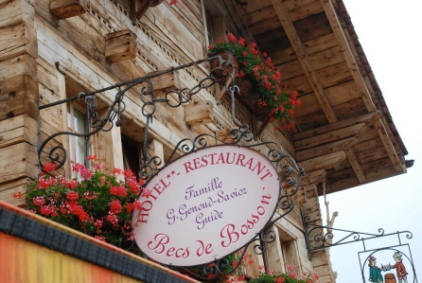
HÔTEL-RESTAURANT
BECS-DE-BOSSON
3961 GRIMENTZ

027 / 475 19 79
becs-de-bosson@netplus.ch

NOUS VOUS PROPOSONS :

LES 1^{ERS} ET 3^{ÈmeS} VENDREDIS DU MOIS

7 ET 21 JUILLET 2017 et
4 ET 18 AOÛT 2017 et
1er ET 15 SEPTEMBRE 2017

MOULES MARINIèRE
POMMES FRITES

FR. 28.-

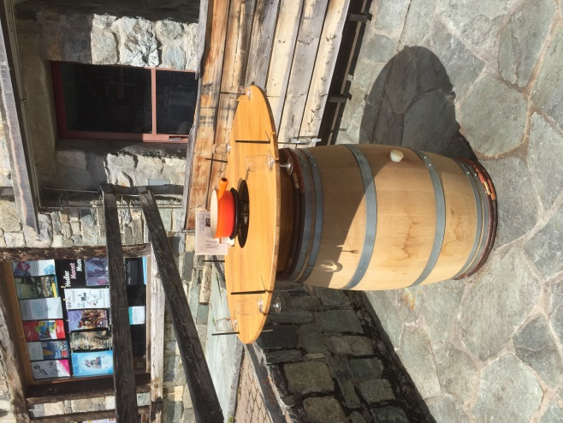
NOUVEAU !!!

BAR à FONDUE
DE 11H30 à 21H30

VOS RéSERVATIONS SONT
LES BIENVENUES

